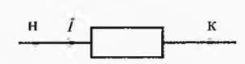**Разность потенциалов на участке цепи.**

Рассмотрим участок цепи, в котором ток течет слева направо.

*-* работа электрического поля*.*

Разность потенциалов измеряется вольтметром, который подключается

параллельно к участку цепи.Сопротивление идеального вольтметра бесконечно большое, поэтому при анализе схем в ряде случаев его можно убирать*.*

**Электрическое напряжение** — это скалярная величина, характеризующая преобразование электрической энергии на участке цепи в другие виды энергии

*-* работа электрического поля*, -* работа сторонних сил*.*

**Сила тока** – количество заряда, протекающего за единицу времени через сечение проводника. Это скалярная величина.

Если ток протекает равномерно, с постоянной скоростью, то , в сложных случаях .

Сила тока измеряется амперметром, подключенным к цепи последовательно. Сопротивление идеального амперметра равно нулю.

**Плотность тока** – векторная величина, численно равная отношению тока к поперечному сечению проводника. Направление совпадает со скоростью дрейфа частиц.

**Сопротивление проводника**.

**Закон Ома для участка цепи**.

**Закон Ома для неоднородного участка цепи**.

**Закон Ома для полной цепи***.*

*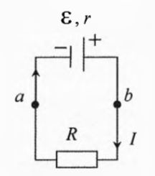:*

*:*

Складывая уравнения, получим

**Последовательное соединение ЭДС**.

Где если ток течет от «-» к «+» и если ток течет от «+» к «-»

**Мощность в электрической цепи постоянного тока***.*

Мощность источника равна произведению вырабатываемой им ЭДС на силу тока в нём:

Мощность, развиваемая силами электрического поля, равна произведению разности потенциалов и силы тока на участке цепи*:*

Мощность тока равна произведению напряжения и силы тока на участке цепи

Эта величина характеризует интенсивность преобразования электрической энергии в другие виды энергии, то есть во внутреннюю (тепло, свет) и механическую. Поэтому, в общем случае .

**Закон Джоуля-Ленца***.*

При протекании электрического тока по любому телу (металлическому проводнику, полупроводнику или электролиту) электрическая энергия частично или полностью превращается во внутреннюю энергию этого тела с последующей передачей этой энергии другим телам.

Если при этом не совершается механическая работа, то вся работа тока (движущихся направленно свободных заряженных частиц) идёт в дальнейшем на нагрев предметов окружающей среды*:*

Количество тепла, выделяемое при прохождении тока на участке цепи, равно произведению квадрата силы тока на сопротивление участка цепи и время протекания тока.

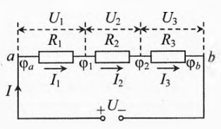**Последовательное соединение резисторов**.

При

**Параллельное соединение резисторов**.

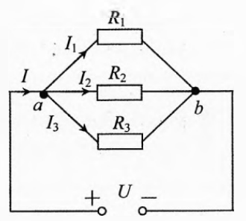

При

**Законы Кирхгофа**.

Первое правило Кирхгофа.

Алгебраическая сумма токов, сходящихся в узле, равна нулю:

Второе правило Кирхгофа.

Алгебраическая сумма напряжений в любом замкнутом проводящем контуре равна алгебраической сумме ЭДС источников в контуре:

**Задача**. Имеется квадрат, каждая сторона которого — это кусок провода сопротивлением . Чему равно сопротивление квадрата между точками «а» и «6»?

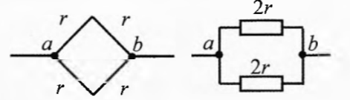**Решение**. Перерисуем схему в эквивалентную (рис), тогда просто получим два параллельно соединенных резистора.

Ответ:

**Задача**. Имеется симметричная сеточка, состоящая из 12 кусочков провода одинакового сопротивления каждый. Найти сопротивление между точками «а» и «Ь».

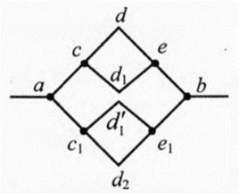**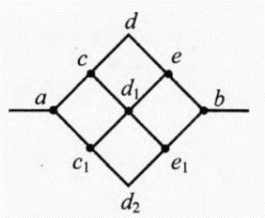Решение**. Эквивалентную схему можно получить двумя способами.

Для этого нужно заметить, что точки с одинаковыми потенциалами можно соединять и разъединять – ток от этого не изменится. Кроме того, в случае симметричных схем можно увидеть точки с одинаковыми потенциалами по разные стороны оси симметрии.

Итак, можно произвести разрыв в точке . Сопротивление квадрата нам известно из предыдущей задачи, поэтому сверху и снизу имеем сопротивление по , а полное сопротивление

Можно поступить иначе, заметив, что потенциалы точек «с» и «с1» одинаковы, это верно для точек «e» и «e1» и для «d» «d1» «d2». Такие точки можно соединить между собой.

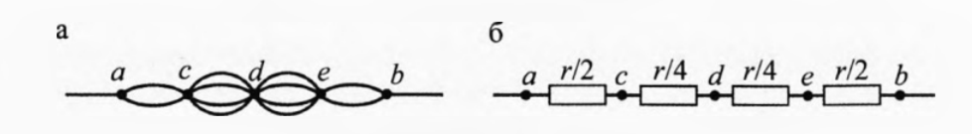

**Замечание**. Симметрия не всегда означает равенство потенциалов!

**Задача**. Схема «треугольник» преобразована в схему «звезда». Вычислить сопротивления на полученной схеме.

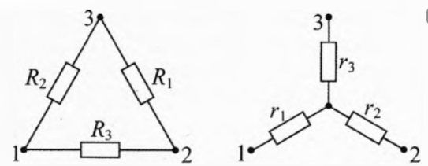**Решение**. Рассмотрим участок 1-2.

С другой стороны

Так что

Аналогично

Складываем все три равенства

Теперь поочередно вычитаем из этого равенства предыдущие

**Замечание**. Этот прием можно использовать в задачах, где нужно избавляться от треугольников в схемах.

**Задача**. На рисунке показана принципиальная схема амперметра. Амперметр состоит из гальванометра (высокочувствительного электроизмерительного прибора, реагирующего на малое напряжение) и параллельно подключенного к нему резистора. Сопротивление этого резистора , называемого шунтом, значительно меньше, чем у гальванометра . Исходя из того, какую силу тока необходимо измерить устанавливают требуемое сопротивление шунта.

Пусть – максимальная сила тока, которую может измерить гальванометр, а – сила тока, которую необходимо измерить . Рассчитать сопротивление шунта.

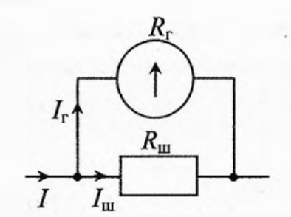**Решение**.

Поэтому

Отсюда получим

**Примечание**. Общее сопротивление амперметра , т.к. . Поэтому в идеальном случае оно должно быть равно нулю.

**Задача**. На рисунке показана принципиальная схема вольтметра. Вольтметр состоит из гальванометра (такого же как для амперметра или другого) и последовательно подключенного к нему дополнительного сопротивления . Пусть - сопротивление гальванометра, а – максимально напряжение, которое он может измерить. Каким должно быть сопротивление добавочного резистора, чтобы можно было произвести измерение напряжения .

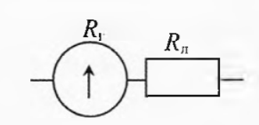**Решение**.

Поэтому

Итак, напряжение, измеряемое вольтметром, прямо пропорционально напряжению на гальванометре: и чтобы получить нужное напряжение нужно увеличить .

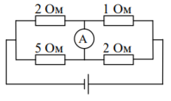**Задача (ВОШ 2020 9класс)**. Найдите показания идеального амперметра в цепи, схема которой показана на рисунке, если напряжение на батарейке U = 44 В. Значения сопротивлений резисторов указаны на рисунке.

**Решение**. Сопротивление идеального амперметра равно нулю, поэтому при расчете общего сопротивления (но не тока) его можно заменить перемычкой и стянуть в одну точку. Получим два параллельных соединения

Полное сопротивление:

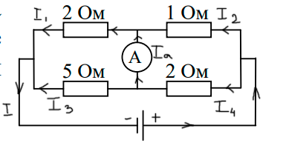Полный ток:

Для верхней и нижней части разность потенциалов одинакова и равна:

Варианты первого закона Кирхгофа:

Складываем первые два уравнения

Т.е.

Но

Так что